生源信息完善——学生端操作步骤
一、web端操作说明
- 打开学校就业信息网，选择“学生登录”；
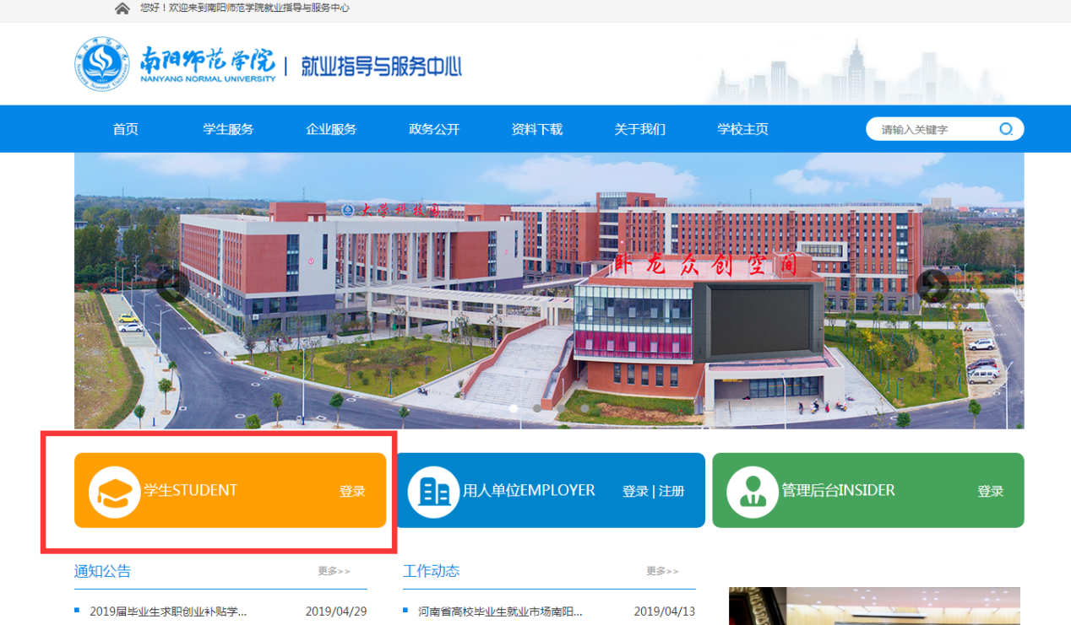
- 输入“学号”、“密码”，点击“登录”；
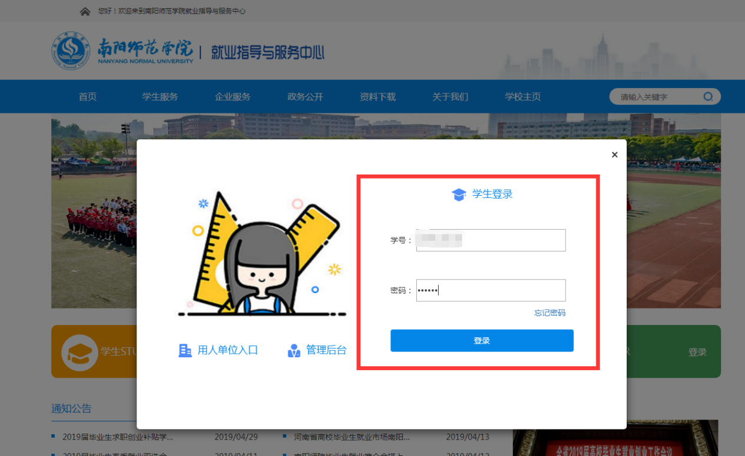
3、根据页面提示“立即前往”完善，点击“立即前往”；
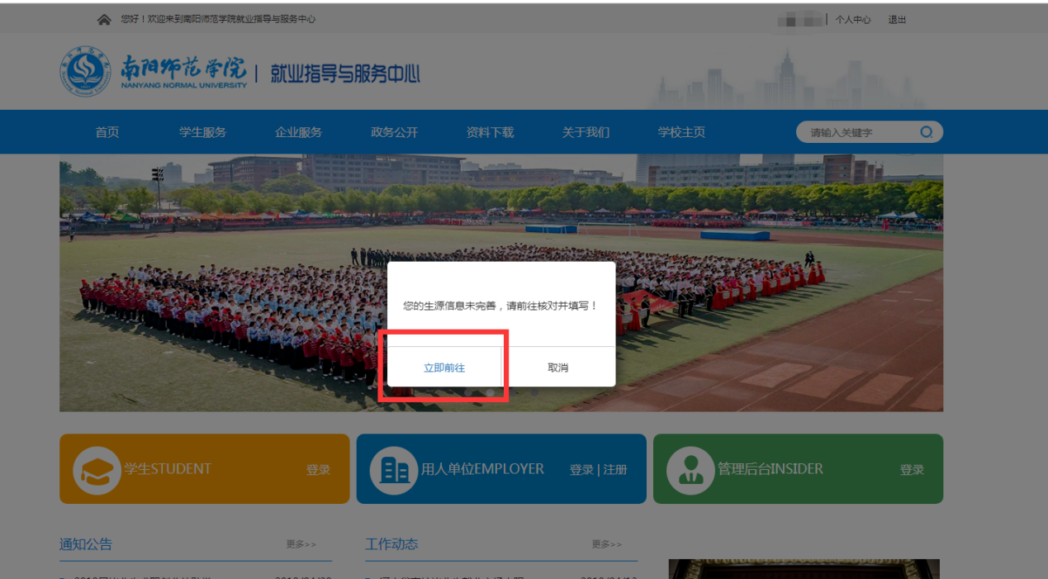
4、如下图：
1）点击“个人中心”；
2）选择“生源信息”；
3）此处需学生自己完善信息；
4）学生完善自己信息之后，点击“保存”；
5）生源信息状态显示。
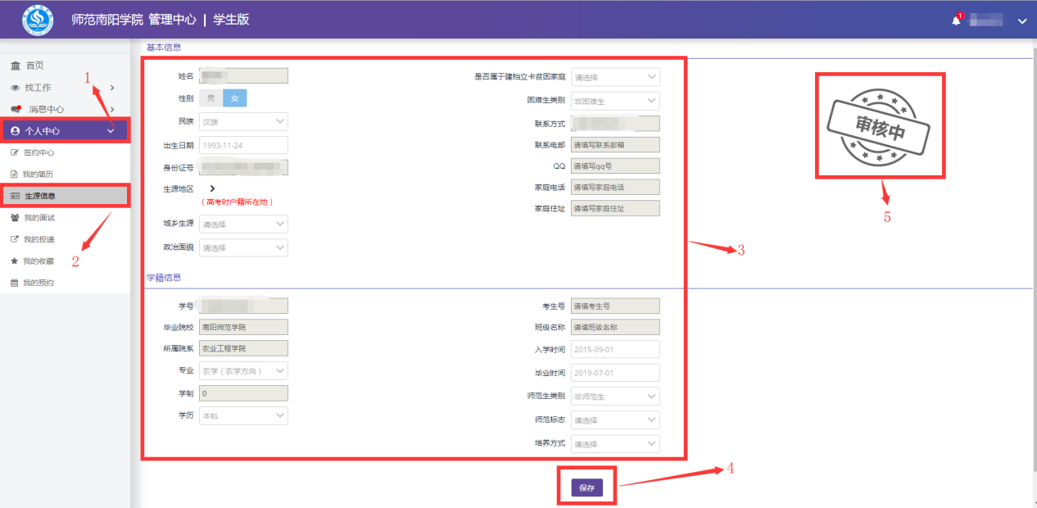
- APP端操作说明
- 打开【工作啦】APP，根据提示，选择学校、输入学号及密码，进行登录；
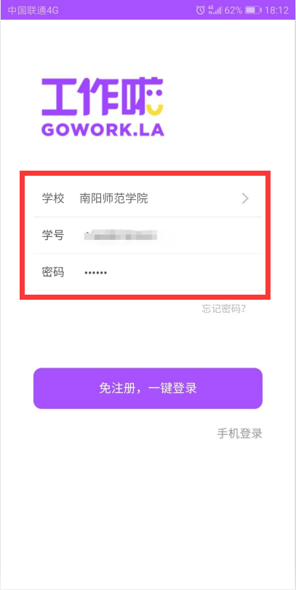
- 选择右下角“我的”，选择“生源信息”进行数据完善；
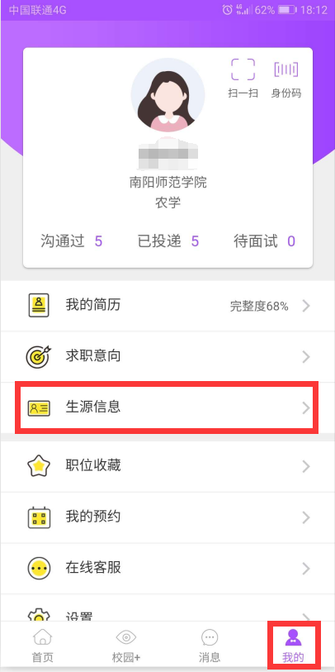
- 首先完善“生源信息”，信息按实际填写，滑到底部会显示“学籍信息”，同样按实际填写，填写完毕后，选择右上角的“保存”按钮，即可提交。
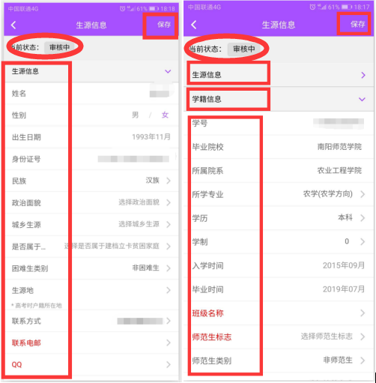
- 我们可在“生源信息”查看状态，左上角状态为“未审核”，即为可补充完善状态，状态为“审核中”，即为已提交无法修改状态；状态为“已通过”，即为老师审核已通过的状态，如“已通过”状态下还需修改信息，需联系辅导员或老师，让老师重新审核给拒绝一下，再次完善即可。
- 微站端操作说明
- 通过手机浏览器、微信或者QQ打开网址“m.talent.goworkla.cn”，点击右下角“我的”，点击“我要去登录”，依次选择填写“学校→学号→密码”，点击“免注册，一键登录”；
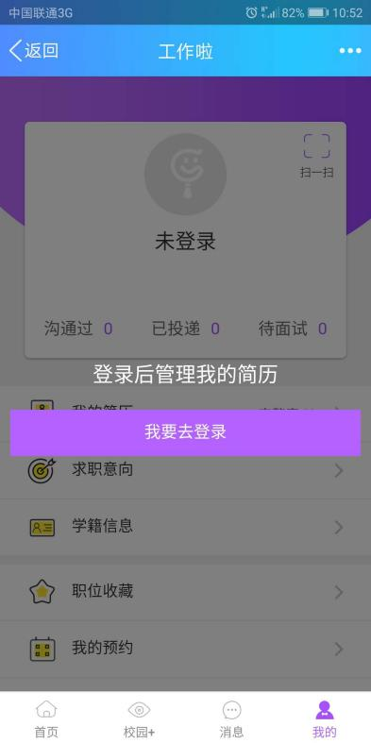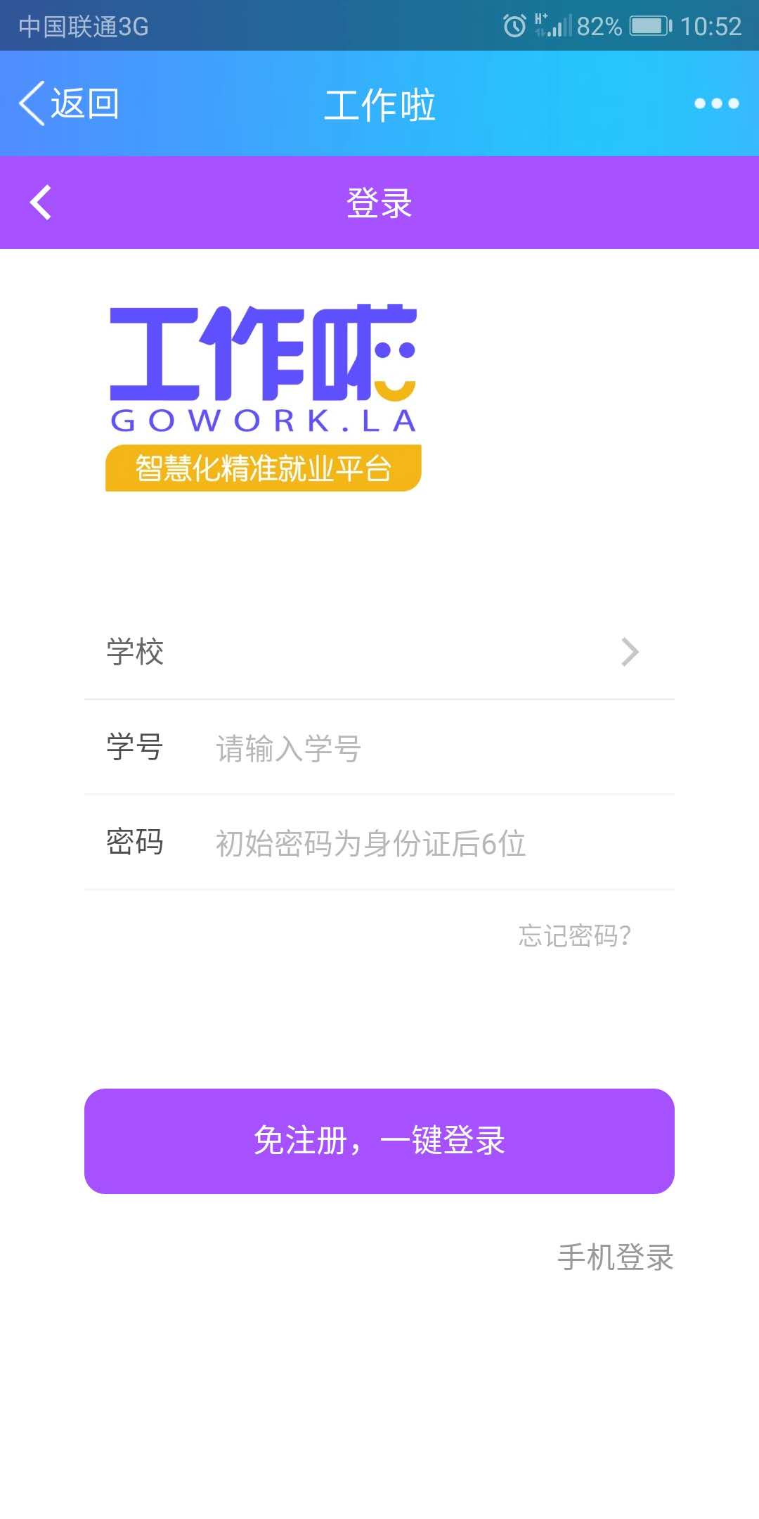
2、选择右下角“我的”，选择“生源信息”进行数据完善；
3、首先完善“生源信息”，信息按实际填写，滑到底部会显示“学籍信息”，同样按实际填写，填写完毕后，选择右上角的“保存”按钮，即可提交。
4、我们可在“生源信息”查看状态，左上角状态为“未审核”，即为可补充完善状态，状态为“审核中”，即为已提交无法修改状态；状态为“已通过”，即为老师审核已通过的状态，如“已通过”状态下还需修改信息，需联系辅导员或老师，让老师重新审核给拒绝一下，再次完善即可。

